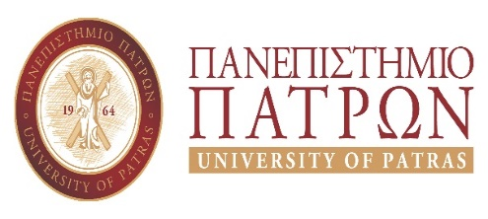
ΤΜΗΜΑ ΛΟΓΟΘΕΡΑΠΕΙΑΣ
ΑΚΡΩΤΗΡΙΟΥ &ΑΥΛΙΔΟΣ 2
ΤΗΛ: 2610-962801-03

Επείγουσα ενημέρωση σχετική με ΠΡΑΚΤΙΚΗ ΑΣΚΗΣΗ φοιτητών πρώην ΤΕΙ ΔΥΤΙΚΗΣ ΕΛΛΑΔΑΣ

Ενημερώνουμε τους φοιτητές για τα κάτωθι:

Η Γενική Συνέλευεση του Τμήματος Λογοθεραπείας στην αριθμ 2/21-09-2022 συνεδρίασή της, αποφάσισε κατ΄εξαίρεση για το Ακαδημαϊκό Έτος 2022-2023, την έναρξη ΠΡΑΚΤΙΚΗΣ ΑΣΚΗΣΗΣ σπουδαστών τις κάτωθι ημερομηνίες:
01 Oκτωβρίου 2022 -01 Νοεμβρίου 2022
01 Απριλίου 2023 – 01 Μαϊου 2023

Υ.Γ. Απαραίτητη προϋπόθεση είναι η κατάθεση εγγράφων στην Γραμματεία έως και τις 15 του προηγούμενου μήνα.

Από την Γραμματεία

